国家地理×世界地球日：守护动物天性 保护大猫
广 告 主：国家地理
所属行业：文化
执行时间：2022.03.20-04.22
参选类别：公益营销类
营销背景
2022年地球日，国家地理希望通过充分利用品牌的内容，在国内主要社交媒体上发起具有创意的公益活动，从而引发国家地理粉丝和其他受众的积极参与、互动和传播
主题：生物多样性、动物保护、大型猫科动物保护
受众：18-35岁；重点：Gen-Z
营销目标
提倡国家地理的健康，环保，充满好奇心的生活方式；
最终达到提高品牌知名度，喜爱度，增加国家地理品牌在社交媒体上的粉丝数量。
策略与创意
中国有许多猫科动物都面临着灭绝的风险，如远东豹、华南虎、孟加拉虎、东北虎、荒漠猫、云猫、猞猁等，随着地球自然生态的破坏，它们的栖息地，正在不断消亡， 而它们原本狂野、好动、敏锐的动物天性，也随之不断被磨灭…所以我们先将目光投向了同为猫科动物的小猫身上，作为热搜萌主的猫咪集万千宠爱于一身，那何不转换这份爱去关注更多野外的同类？
执行过程/媒体表现
- 用一支创意短片开启本次公益活动的第一弹，以奇趣画面拼接的形式，对比身边备受宠爱的小猫与野外濒临灭绝的大猫，来反射和呼吁大家对于自然环境和野外动物的保护
视频链接：https://v.youku.com/v_show/id_XNTg2NTMyNDI2NA==.html

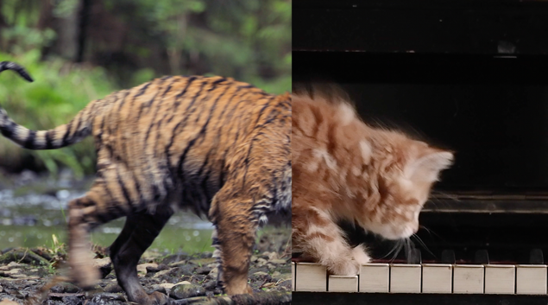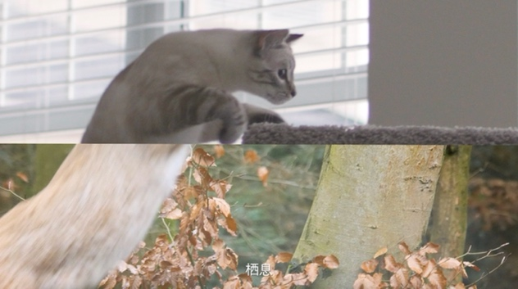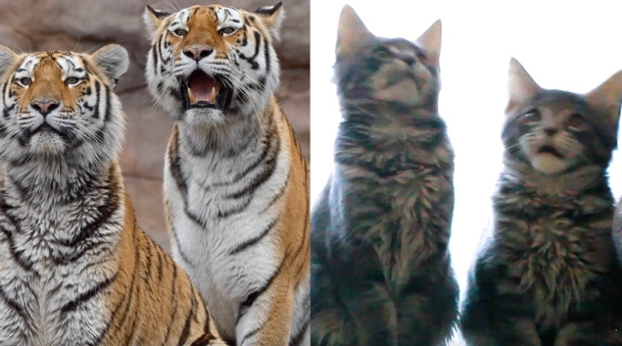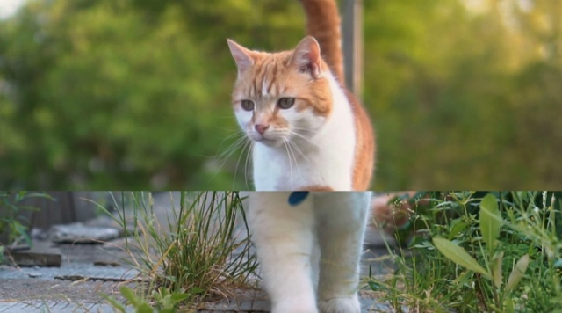
- 邀请金晨，作为国家地理「重塑“星”可能」中国大使。由金晨为我们这支公益短片献声配音，大声喊出公益主张
视频链接：https://v.youku.com/v_show/id_XNTg2NDU4MjYxMg==.html
3、金晨从大猫们的天性里得到灵感，上演了一段健康有趣的大猫舞！ 通过抖音、小红书、微博等全平台发布，并向广大网友发起挑战邀请，一起模仿大猫健康律动
视频链接：https://v.youku.com/v_show/id_XNTg2NDU4Mjc2NA==.html

4、以国家地理入驻小红书作为契机，撬动如开屏、热门话题等更多优质站内资源
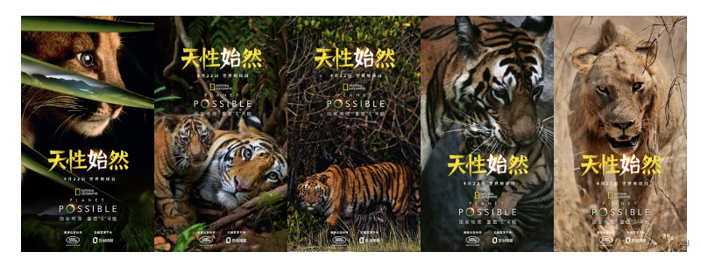
5、诚邀汽车品牌 —— 路虎倾情互动，以探索发现的角度邀请感受“大猫”天性，呼吁更多用户参与到保护大猫的行动中来
营销效果与市场反馈
- 活动当天，登上抖音热搜榜。
- 活动期间，总计阅读量达到21.4亿次，互动量达到2,300万次，总计视频播放量达到2,800万次；地球日期间，国家地理小红书，品牌账号粉丝在短短20天内，从零增长至6万。 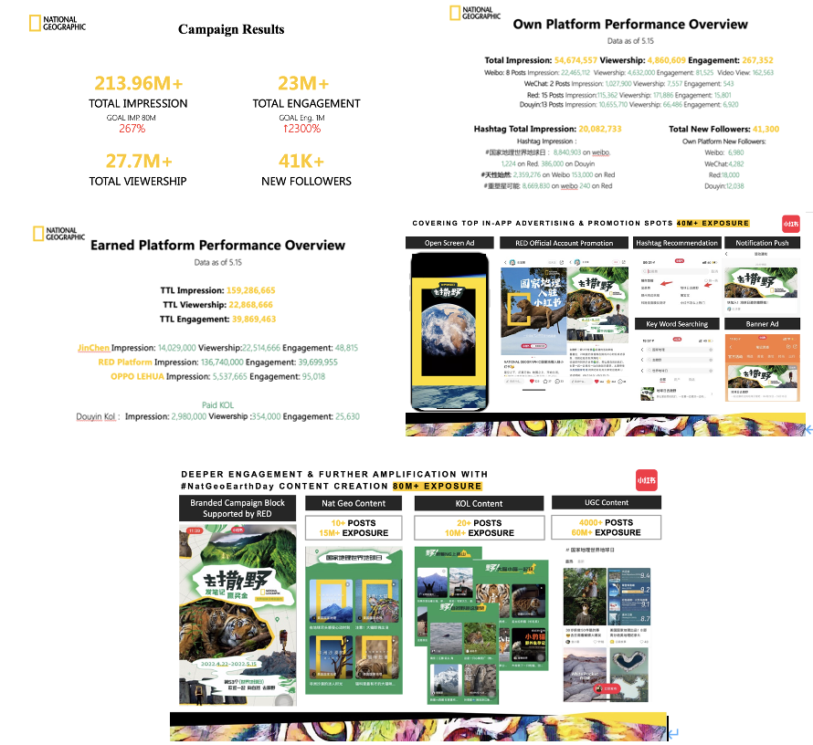
- 小红书话题#去撒野#页面，获得2166.8万次浏览。
小红书话题页链接：https://www.xiaohongshu.com/page/topics/62492cd2920b850001f8d767?fullscreen=true&naviHidden=yes&xhsshare=CopyLink&appuid=5a44b54511be107855075a34&apptime=1670479102

